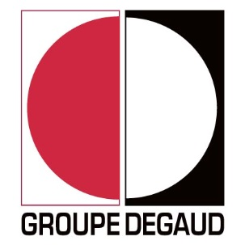
Les sociétés Groupe Degaud,

AGATE Géomètres – Experts et SETIS

recrutent des Géomètres et un Développeur Windev.

Les postes proposés sont évolutifs et permettent une prise de responsabilité progressive.
Qualités requises : Rigueur, autonomie, dynamisme et organisation

Grenoble (38), vous intègrerez notre structure de 90 collaborateurs
Nous recherchons :
- 1 géomètre (Technicien ou Ingénieur) - Activités foncières – Terrain et DAO
- 1 géomètre (Technicien ou Ingénieur) - Activités 3D Scanner Laser en bâtiment – Terrain et DAO
- 1 géomètre (Technicien ou Ingénieur) - Activités 3D Scanner Laser en bâtiment – DAO
- 1 géomètre (Technicien) - Activités DAO & SIG – DAO & SIG
- 1 développeur Windev (Technicien) – Temps partiel possible
La Tour du Pin (38), vous intègrerez notre structure de 6 collaborateurs
Nous recherchons :
- 1 géomètre (Assistant ou Technicien) - Activités foncières – Terrain et DAO
Villeurbanne (69), vous intègrerez notre structure de 6 collaborateurs
Nous recherchons :
- 1 géomètre (Technicien ou Ingénieur) - Activités topographiques et foncières – Terrain et DAO
- 1 géomètre (Assistant ou Technicien) - Activités foncières et Activités 3D Scanner Laser en bâtiment – DAO
Cadarache (13), vous serez détaché sur le chantier ITER (Saint-Paul-lez-Durance, déptmt 13)
Nous recherchons :
- 1 géomètre (Technicien ou Ingénieur) – Activités 3D Scanner Laser - Terrain et DAO
Genève (Suisse), vous intègrerez notre structure de 15 collaborateurs
Nous recherchons :
- 5 géomètres (Assistant ou Technicien) – Activités topographiques et métrologiques - Terrain
- 1 géomètre (Technicien ou Ingénieur) – Activités topographiques et SIG - DAO & Organisation

